**需求规格说明书**

**项目名称：学生事务管理系统**

|  |  |  |
| --- | --- | --- |
| 学号 | 姓名 | 贡献比例 |
| 2015220302008 | 徐智林 | 50% |
| 2016220304031 | 邓巧 | 50% |

日期：2018年5月25日

# 引言

## 文档目的

本文档是关于学生个人事务管理系统的需求的描述，为客户、用户和开发方提供交流的平台。版本1.0。

## 文档约定

需求描述遵循UML 2.4。

## 预期的读者和阅读建议

预期读者为需求分析人员、设计人员、开发人员、项目管理人员、测试人员和用户。

## 产品范围

该产品实现一个学生个人事务管理系统，通过计算机和网络实现对学生个人事物的统筹管理，方便每个学生对个人时间进行管理。

## 参考文献

1. 软件工程-理论、方法与实践，孙家广等编著，高等教育出版社，2005年
2. UML系统分析与设计教程，冀振燕编著，人民邮电出版社，2009年

# 综合描述

## 产品背景

大学生活中，每个学生不仅有丰富的课业生活和繁多的课外生活。然而众多的课程，作业和课余事务，都在挑战学生安排个人时间的能力。通过计算机和网络实现对学生个人事物的统筹管理，方便每个学生对个人时间进行管理，主要的功能如下。

针对学生用户：

账户的登录，退出，修改密码。

实现对课程表的添加、删除、浏览和查询（无法修改）；

允许对待办事项的添加、删除、修改、浏览和查询；

实现对将来待办事项的提醒，以及对提醒时间的设置。

针对管理员：

实现课程信息的添加、删除和维护。

实现账户的管理。

## 产品功能

该产品功能如图1所示。包括如下功能：

* 登录
* 注销
* 账户密码修改
* 添加课程表项目
* 删除课程表课程
* 浏览课程表课程
* 查询课程表课程
* 添加待办事项
* 删除待办事项
* 修改待办事项
* 浏览待办事项
* 查询待办事项
* 开关待办事项提醒
* 设置待办事项提醒时间
* （管理员）添加课程信息
* （管理员）删除课程信息
* （管理员）管理其他账户
* 身份验证

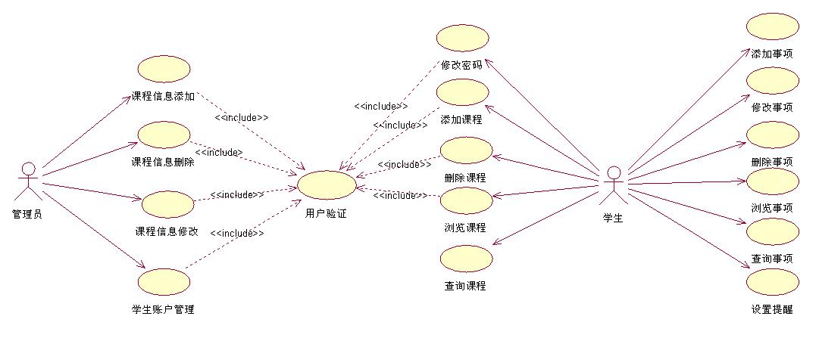

图 1 软件用例图

## 用户特征

该系统包括两种用户：

学生：实现对自己课程表的添加、删除、浏览和查询，待办事项的添加、删除、修改、浏览和查询，和待办事项提醒时间的设置；

管理员：实现课程信息的添加、删除和维护，对其他账户的管理。

## 运行环境

硬件：服务器

操作系统：Linux

数据库：MySQL

# 需求描述

## 功能需求

### 登录

|  |  |
| --- | --- |
| **用例名称** | 登录 |
| **用例描述** | 管理员和用户都需要先登录才能使用系统 |
| **执行者** | 所有用户 |
| **前置条件** | 1. 不存在用户会话 |
| **后置条件** | 1. 创建用户会话 2. 更新用户登录记录 |
| **主过程描述** | 1. 用户输入自己的账号和密码登录个人事务管理系统，计算机显示个人信息页面，包括当前课程和待办事项等。 2. 计算机执行后置条件，用例结束 |
| **分支过程描述** | 无 |
| **异常过程描述** | * 1. 用户密码输入错误或账号不存在，拒绝登录，用例结束。 |
| **业务规则** | 1. 用户输入的账户密码对应且正确 |
| **涉及的业务实体** | 用户 |

### 注销

|  |  |
| --- | --- |
| **用例名称** | 注销 |
| **用例描述** | 所有用户都可以在使用结束后注销 |
| **执行者** | 所有用户 |
| **前置条件** | 1. 存在用户会话 |
| **后置条件** | 1. 删除用户会话 2. 更新用户登出记录 |
| **主过程描述** | 1. 用户点击界面中的注销按钮，启动登录用例 2. 计算机执行后置条件，用例结束 |
| **分支过程描述** | 无 |
| **异常过程描述** | 无 |
| **业务规则** | 无 |
| **涉及的业务实体** | 用户 |

### 账户密码修改

|  |  |
| --- | --- |
| **用例名称** | 账户密码修改 |
| **用例描述** | 所有用户都可以修改自己的密码 |
| **执行者** | 所有用户 |
| **前置条件** | 1. 存在用户会话 |
| **后置条件** | 1. 更新用户密码信息 |
| **主过程描述** | 1. 用户选择个人信息界面中的修改密码，计算机显示修改密码界面 2. 用户输入自己的原密码和期待修改的密码，计算机显示成功 3. 计算机执行后置条件，用例结束 |
| **分支过程描述** | 2.1.1．用户选择放弃，用例结束 |
| **异常过程描述** | 3.1.1．用户输入的密码不符合规范，计算机显示提示信息并执行过程2 |
| **业务规则** | 1. 密码必须符号密码规范 |
| **涉及的业务实体** | 用户 |

### 添加课程表课程

|  |  |
| --- | --- |
| **用例名称** | 添加课程表课程 |
| **用例描述** | 学生用户可以从课程列表中添加课程表项目 |
| **执行者** | 学生用户 |
| **前置条件** | 1. 存在学生用户会话 |
| **后置条件** | 1. 更新用户课程表信息 |
| **主过程描述** | 1. 用户选择课程表界面中的添加课程，计算机显示课程添加界面 2. 用户检索课程，计算机显示筛选后的课程 3. 用户选择课程，计算机显示成功 4. 计算机执行后置条件，用例结束 |
| **分支过程描述** | 3.1.1．用户选择放弃，用例结束 |
| **异常过程描述** | 2.1.1．用户输入的检索条件不合法，计算机显示提示信息并执行过程1 |
| **业务规则** | 无 |
| **涉及的业务实体** | 学生用户，课程表 |

### 删除课程表课程

|  |  |
| --- | --- |
| **用例名称** | 删除课程表课程 |
| **用例描述** | 学生用户可以在课程表中删除之前添加的课程 |
| **执行者** | 学生用户 |
| **前置条件** | 1. 存在学生用户会话 |
| **后置条件** | 1. 更新用户课程表信息 |
| **主过程描述** | 1. 用户选择课程表界面中的删除课程，计算机显示课程添加界面 2. 用户选择课程，计算机显示成功 3. 计算机执行后置条件，用例结束 |
| **分支过程描述** | 2.1.1．用户选择放弃，用例结束 |
| **异常过程描述** | 无 |
| **业务规则** | 无 |
| **涉及的业务实体** | 学生用户，课程表 |

### 浏览课程表课程

|  |  |
| --- | --- |
| **用例名称** | 浏览课程表课程 |
| **用例描述** | 学生用户可以浏览课程表中的添加的课程 |
| **执行者** | 学生用户 |
| **前置条件** | 1. 存在学生用户会话 |
| **后置条件** | 无 |
| **主过程描述** | 1. 用户选择课程表，计算机显示课程表界面 2. 计算机执行后置条件，用例结束 |
| **分支过程描述** | 2.1.1．用户选择添加课程，执行添加课程表课程用例  2.2.1. 用户选择删除课程，执行添加课程表课程用例 |
| **异常过程描述** | 无 |
| **业务规则** | 无 |
| **涉及的业务实体** | 学生用户，课程表 |

### 查询课程表课程

|  |  |
| --- | --- |
| **用例名称** | 查询课程表课程 |
| **用例描述** | 学生用户可以查询课程表课程 |
| **执行者** | 学生用户 |
| **前置条件** | 1. 存在学生用户会话 |
| **后置条件** | 无 |
| **主过程描述** | 1. 用户选择课程表，计算机显示课程表界面 2. 学生选择查询课程表，输入查询条件，计算机显示查询结果 3. 计算机执行后置条件，用例结束 |
| **分支过程描述** | 1.1.1 用户选择添加课程，执行添加课程表课程用例  1.2.1 用户选择删除课程，执行添加课程表课程用例 |
| **异常过程描述** | 2.1.1 用户输入的检索条件不合法，计算机显示提示信息并执行过程1 |
| **业务规则** | 1. 检索条件不能为空 |
| **涉及的业务实体** | 学生用户，课程表 |

### 添加待办事项

|  |  |
| --- | --- |
| **用例名称** | 添加待办事项 |
| **用例描述** | 学生用户可以添加一条待办事项 |
| **执行者** | 学生用户 |
| **前置条件** | 1. 存在学生用户会话 |
| **后置条件** | 1. 更新用户待办事项信息 |
| **主过程描述** | 1. 用户选择待办事项，计算机显示待办事项界面 2. 学生选择添加待办事项，输入待办事项内容和提醒时间，计算机显示添加成功结果 3. 计算机执行后置条件，用例结束 |
| **分支过程描述** | 2.1.1 用户放弃添加待办事项，执行过程1  1.2.1 用户选择删除待办事项，执行删除待办事项用例 |
| **异常过程描述** | 2.1.1用户输入的待办事项内容不合法，计算机显示提示信息并执行过程1 |
| **业务规则** | 1. 待办事项内容不能为空 |
| **涉及的业务实体** | 学生用户，待办事项 |

### 删除待办事项

|  |  |
| --- | --- |
| **用例名称** | 删除待办事项 |
| **用例描述** | 学生用户可以删除之前添加的待办事项 |
| **执行者** | 学生用户 |
| **前置条件** | 1. 存在学生用户会话 |
| **后置条件** | 1. 更新用户待办事项信息 |
| **主过程描述** | 1. 用户选择待办事项，计算机显示待办事项界面 2. 学生选择要删除的待办事项，计算机显示删除成功结果 3. 计算机执行后置条件，用例结束 |
| **分支过程描述** | 2.1.1 用户放弃删除待办事项，执行过程1 |
| **异常过程描述** | 2.1.1．用户输入的待办事项内容不合法，计算机显示提示信息并执行过程1 |
| **业务规则** | 1. 待办事项内容不能为空 |
| **涉及的业务实体** | 学生用户，待办事项 |

### 修改待办事项

|  |  |
| --- | --- |
| **用例名称** | 修改待办事项 |
| **用例描述** | 学生用户可以修改之前的待办事项 |
| **执行者** | 学生用户 |
| **前置条件** | 1.存在学生用户会话 |
| **后置条件** | 1.更新用户待办事项信息 |
| **主过程描述** | 1.用户选择待办事项，计算机显示待办事项界面  2.学生选择要修改的待办事项，计算机显示修改界面  3.学生修改信息并提交，计算机显示修改成功  4.计算机执行后置条件，用例结束 |
| **分支过程描述** | 2.1.1 用户放弃修改待办事项，执行过程1 |
| **异常过程描述** | 3.1.1用户输入的待办事项内容不合法，计算机显示提示信息并执行过程2 |
| **业务规则** | 3.待办事项内容不能为空 |
| **涉及的业务实体** | 学生用户，待办事项 |

### 浏览待办事项

|  |  |
| --- | --- |
| **用例名称** | 浏览待办事项 |
| **用例描述** | 学生用户可以浏览当前的所有待办事项 |
| **执行者** | 学生用户 |
| **前置条件** | 1.存在学生用户会话 |
| **后置条件** | 无 |
| **主过程描述** | 1.用户选择待办事项，计算机显示待办事项界面  2.用户选择项目，计算机显示待办事项详情  3.计算机执行后置条件，用例结束 |
| **分支过程描述** | 1.1.1用户选择查询待办事项，执行查询待办事项用例  1.2.1用户选择添加待办事项，执行添加待办事项用例  1.3.1用户选择删除待办事项，执行添加待办事项用例  2.1.1用户选择修改待办事项，执行修改待办事项用例 |
| **异常过程描述** | 无 |
| **业务规则** | 无 |
| **涉及的业务实体** | 学生用户，待办事项 |

### 开关待办事项提醒

|  |  |
| --- | --- |
| **用例名称** | 开关待办事项提醒 |
| **用例描述** | 学生用户可以选择是否启用待办事项提醒功能 |
| **执行者** | 学生用户 |
| **前置条件** | 1.存在学生用户会话 |
| **后置条件** | 无 |
| **主过程描述** | 1.用户选择待办事项，计算机显示待办事项界面  2.用户选择待办事项提醒开关，计算机显示待办事项提醒状态  3.计算机执行后置条件，用例结束 |
| **分支过程描述** | 1.1.1用户选择查询待办事项，执行查询待办事项用例  1.2.1用户选择添加待办事项，执行添加待办事项用例  1.3.1用户选择删除待办事项，执行添加待办事项用例  2.1.1用户选择修改待办事项，执行修改待办事项用例 |
| **异常过程描述** | 无 |
| **业务规则** | 无 |
| **涉及的业务实体** | 管理员用户，实验报告 |

### （管理员）添加课程信息

|  |  |
| --- | --- |
| **用例名称** | 添加课程信息 |
| **用例描述** | 管理员用户可以添加课程信息 |
| **执行者** | 管理员 |
| **前置条件** | 1.存在管理员用户会话 |
| **后置条件** | 1.更新课程信息 |
| **主过程描述** | 1.管理员选择添加课程信息，输入课程名字，上课地点，起止周数，课程时间，计算机显示添加成功  3.计算机执行后置条件，用例结束 |
| **分支过程描述** | 1.管理员取消添加课程信息，用例结束 |
| **异常过程描述** | 1.1.1管理员输入信息不合法，执行过程1 |
| **业务规则** | 1.课程名字不能为空。 |
| **涉及的业务实体** | 课程信息 |

### （管理员）删除课程信息

|  |  |
| --- | --- |
| **用例名称** | 删除课程信息 |
| **用例描述** | 管理员用户可以删除课程信息 |
| **执行者** | 管理员 |
| **前置条件** | 1.存在管理员用户会话 |
| **后置条件** | 1.更新课程信息 |
| **主过程描述** | 1.管理员选择要删除的课程，计算机显示删除成功  2.计算机执行后置条件，用例结束 |
| **分支过程描述** | 1.管理员取消删除课程信息，用例结束 |
| **异常过程描述** | 1.1.1管理员输入信息不合法，执行过程1 |
| **业务规则** | 无 |
| **涉及的业务实体** | 课程信息 |

### （管理员）管理其他账户

|  |  |
| --- | --- |
| **用例名称** | 管理其他用户 |
| **用例描述** | 管理员用户可以查看、修改、删除其他账户的信息 |
| **执行者** | 管理员 |
| **前置条件** | 1.存在管理员用户会话 |
| **后置条件** | 1.更新用户信息 |
| **主过程描述** | 1.管理员选择用户，计算机显示用户详情界面  2.管理员选择修改、删除用户，计算机显示成功  3.计算机执行后置条件，用例结束 |
| **分支过程描述** | 2.管理员选择修改用户，修改并提交后，计算机显示成功，执行步骤3  2.管理员选择删除用户，计算机显示成功，执行步骤3 |
| **异常过程描述** | 2.1.1管理员输入信息不合法，执行过程1 |
| **业务规则** | 2.2修改字段不能为空 |
| **涉及的业务实体** | 用户信息 |

### 身份验证

|  |  |
| --- | --- |
| **用例名称** | 身份验证 |
| **用例描述** | 用户可以通过用户名和密码登录 |
| **执行者** | 所有用户 |
| **前置条件** | 无 |
| **后置条件** | 1.创建会话 |
| **主过程描述** | 1.用户输入用户名和密码并提交，计算机显示登录成功  2.计算机执行后置条件，用例结束 |
| **分支过程描述** | 1.用户放弃登录，执行过程1 |
| **异常过程描述** | 2.1.1用户名和密码不匹配，执行过程1 |
| **业务规则** | 1.1用户名和密码不能为空 |
| **涉及的业务实体** | 用户信息 |

## 数据需求

该系统存在如下数据对象：用户，课程表，课程，事务。其关系如下图所示：

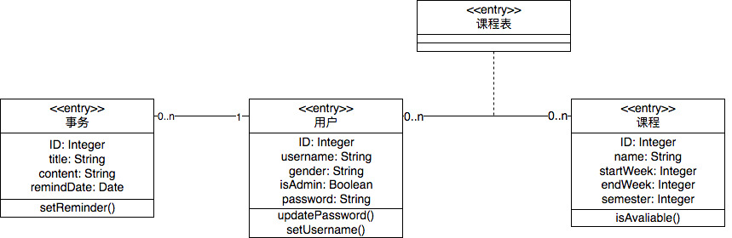

学生事务管理系统的实体类图

## 性能需求

系统在5秒之内响应所有请求；

系统应该每周7天，每天24小时都可提供服务。